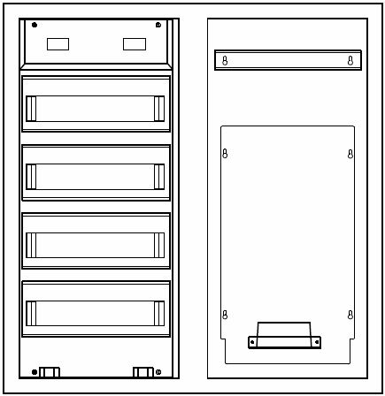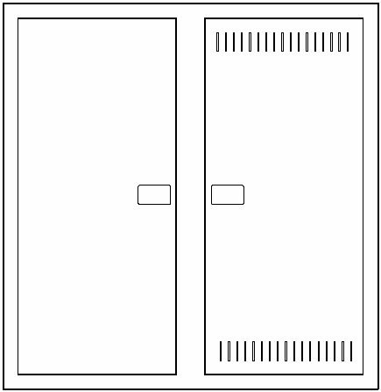

UP-Media/Kleinverteilerkombination
in Unterputzausführung 4-reihig (125mm pro Reihe)
Farbe: RAL 9016
Schutzart IP30, Schutzklasse II (schutzisoliert)
nach DIN VDE 0603-1 und DIN 43 871
Außenmaße: BxHxT = 693x713x90mm
Nischenmaße: BxHxT = 652x673x87mm
Einbau von Geräten bis Bemessungsstrom 63A mit max. 90mm Tiefe.
Bemessungsspannung 400 V /50 Hz.

Bestehend aus Blendrahmen mit Putzausgleichmöglichkeit bis 15mm.
Grundgehäuse aus Kunststoff in Modulbauweise mit zwei Einzeltüren,
davon eine mit Lüftungsschlitzen, optional auch mit Kunststoffeinsatz erhältlich.
Außerdem zugehörig sind eine Hutschiene aus verzinktem Stahlblech,
eine gelochte Montageplatte und eine N/PE Steckklemme.
Außerdem ein Geräteträger für 3(bzw.4/5)x12 TE inkl. Berührungsschutzabdeckung,
mit offenen Geräteschlitzen.
Auf der Rückseite befinden sich ausbrechbare Kabeleinführungen oben und unten.
Der Anschlussraum befindet sich oben bei 145mm und unten bei 100mm.
Mauerlaschen sind beigelegt.
Fabrikat: Alphatec oder gleichwertig

Einheit: Stk
Artikelnummer: UMVK-4.48ST-MV

gewähltes Fabrikat/Typ: '___________/___________'
liefern, montieren und betriebsfertig anschließen.

